RepairCafé am 14. September 2018 in Stolpen
Großes Interesse an unserem zweiten RepairCafé mit Fahrradwerkstatt im Stolpener GogelmoschHaus.
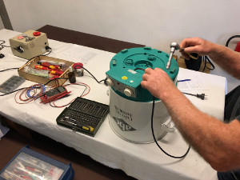
Reparieren, statt Neues zu kaufen! Unter diesem Motto fand am 14.09.2018 das zweite RepairCafé im GogelmoschHaus statt. Viele Gäste konnten mithilfe von fachkundigen Helfern bei ihren mitgebrachten elektrischen oder elektronischen Geräte auf Fehlersuche gehen und gemeinsam das kaputte Teil reparieren.
Manche haben sich helfen lassen und mussten dann leider feststellen, dass eine defekte Laserdiode im CD-Player doch nicht mehr zu retten ist.
Der Einkochautomat, der nicht mehr geheizt hat, ist jetzt wieder einsatzbereit. Nur die Heizschaltuhr war nicht mehr reparabel.

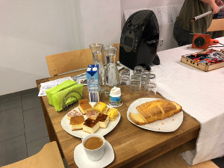
Bei einem alten VEM Rasentrimmer wurde der Fehler gefunden. Den Kondensator muss der Eigentümer bestellen und selbst einbauen. Er hat sich trotzdem gefreut, seine alte Maschine demnächst wieder in Betrieb nehmen zu können.
Ein Ehepaar kam mit einem alten "SKR 700" Stereo-Kassettenrekorder aus DDR-Produktion und das geliebte Teil wurde auf Herz und Niere untersucht.
Bei einer Russell Hobbs Filterkaffeemaschine mit Mahlwerk war die Pulverklappe wegen eines defekten Endlagenschalters ohne Funktion. Wenn die Besucherin beim nächsten Mal mit einem passenden Ersatzteil wiederkommt, kann die Reparatur abgeschlossen werden.
Noch einige andere Geräte wurden auseinandergebaut und wieder repariert. In gemütlicher Runde bei Kaffee, Kuchen und netten Gesprächen verging die Zeit wie im Fluge.
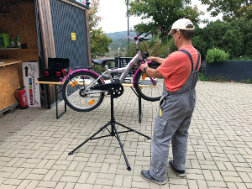
Gleichzeitig fand draußen auf dem Hof die erste Fahrradwerkstatt statt. Einige Räder konnten wieder auf Vordermann gebracht werden. Bei anderen wurde der Fehler gefunden und das Ersatzteil ist bestellt.
Die Gruppe „RepairCafé Dresden und Freital“ hat das Projekt in Stolpen im GogelmoschHaus angeleitet und begleitet. In der Zukunft soll unser RepairCafé nun auf eigenen Füßen stehen. Deshalb suchen wir aus der nahen Umgebung von Stolpen hilfsbereite Reparaturhelfer, die ihre Fähigkeit, Dinge zu reparieren, für andere zur Verfügung stellen und weitergeben. Ein freundlicher Herr aus Dürrröhrsdorf-Dittersbach hat den Anfang gemacht und sein Geschick am letzten Freitag gleich eingesetzt. Danke dafür!!!
- Eszter

